**DOCUMENTACIÓN DEL ADMINISTRADOR**

* **Equipo Requerido (Hardware)**

Los requisitos mínimos para poder ejecutar el software son los siguientes:

• Procesador

Procesador de 600 MHz

Se recomienda: procesador de 1 GHz

• RAM

192 MB

Se recomiendan: 256 MB

• Espacio disponible en el disco duro

Se requieren 128 MB de espacio disponible para la instalación del sistema.

El tamaño requerido a utilizar para las bases de datos, depende cuan extensas sean las bases de datos que se crearan.

• Sistema operativo

Windows XP, Windows Vista, Windows 7 y Windows 8.

• Vídeo

800 X 600, 256 colores

Se recomienda: 1024 X 768, color de alta densidad de 16 bits

* **Instalación**

1. Abrir la Carpeta Manejador Base Datos

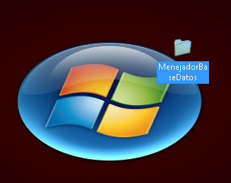

1. Ejecutar el Archivo Setup.exe

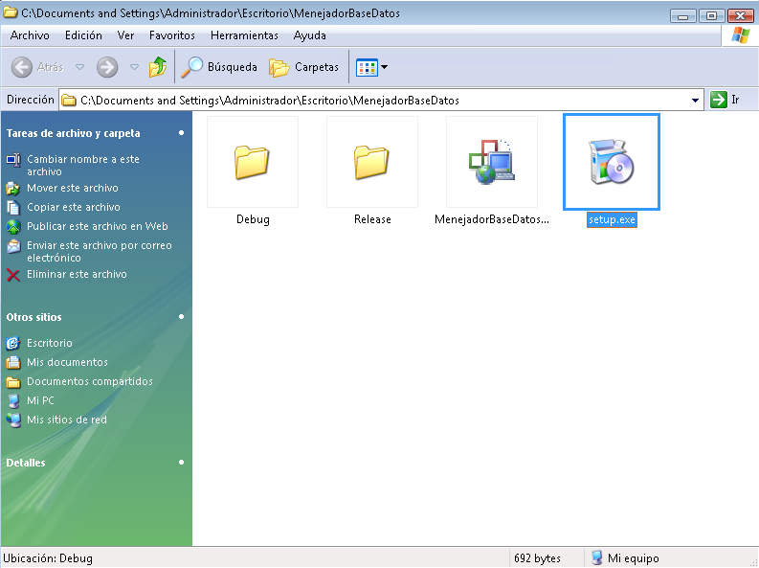

1. Se mostrara un asistente que le guiara por la instalación, dar clic en siguiente.

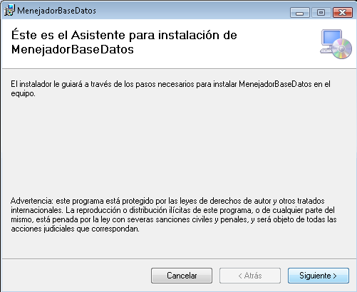

1. En este paso se muestra la ruta donde se instalaran los archivos del manejador de bases de datos y para que usuarios de la pc estará disponible. Dar clic en siguiente.

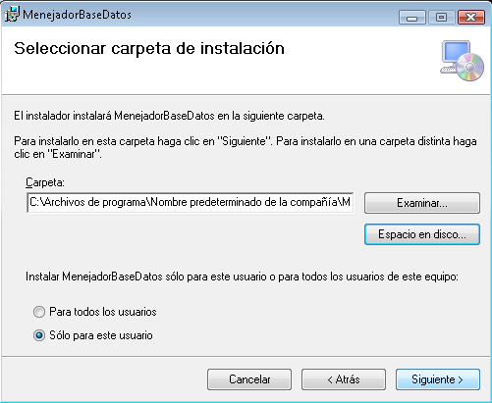

1. Clic en siguiente para confirmar la instalación.

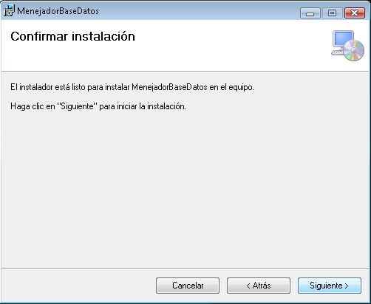

1. En este paso se muestra el proceso de la instalación.

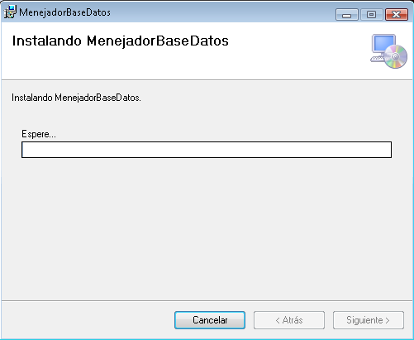

1. En este paso se muestra el final de la instalación clic en cerrar.

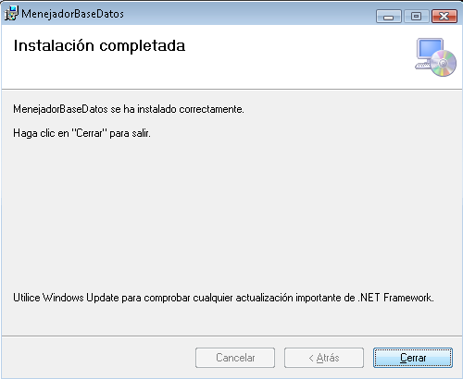

1. Se creara un acceso directo en el escritorio.

